МИНИСТЕРСТВО НАУКИ И ВЫСШЕГО ОБРАЗОВАНИЯ РОССИЙСКОЙ ФЕДЕРАЦИИ
Федеральное государственное автономное образовательное
учреждение высшего образования
НАЦИОНАЛЬНЫЙ ИССЛЕДОВАТЕЛЬСКИЙ ЯДЕРНЫЙ УНИВЕРСИТЕТ «МИФИ»

ИНСТИТУТ ФИНАНСОВЫХ ТЕХНОЛОГИЙ И ЭКОНОМИЧЕСКОЙ БЕЗОПАСНОСТИ

КАФЕДРА «ФИНАНСОВЫЙ МОНИТОРИНГ»

Домашнее задание №3
по курсу «Теория принятия решений»

Выполнил студент группы С21-703:
Монастырский М. О.
Проверил: Макаров В. В.

Москва, 2024
Метод аналитических иерархий
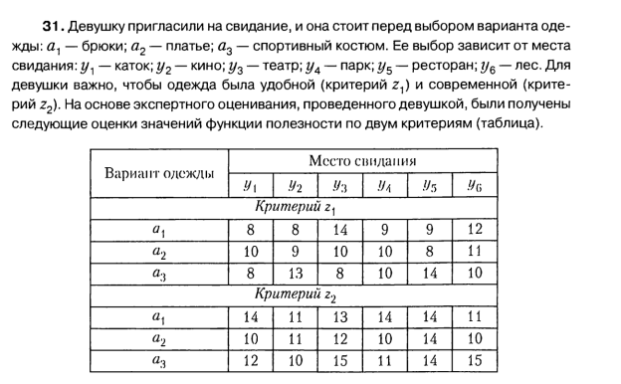

Структура решаемой задачи:
Цель: Помогите девушке сделать выбор варианта одежды, с помощью МАИ, если она пойдет на каток.
Критерии:
- удобство z₁
- современность z₂
Альтернативы:
- брюки (x₁)
- платье (x₂)
- спортивный костюм (x₃)

Матрица сравнений уровня важности критериев и их весовые векторы
Критерий | z₁ | z₂ | Собственный вектор | Весовой вектор α_{i}
z₁ | 1 | 1 | 1 | 0,5
z₂ | 1 | 1 | 1 | 0,5
Σ |  |  | 2 | 1

Элементы собственного вектора:
s₁=$\sqrt[2]{1*1}$= 1; s₂=$\sqrt[2]{1*1}$= 1;
Собственный вектор S = (1; 1)
Σs_{i} = s₁ + s₂ = 1+1 = 2
Элементы весового вектора : α_{i} = $\frac{s_{i}}{\sum_{i=1}^{k}{s_{i}}}$
α₁ = $\frac{1}{2}$ = 0,5; α₂ = $\frac{1}{2}$ = 0,5;
Матрица сравнений уровня важности альтернатив х_{i} и их весовые векторы γ(z_{i})
- Положим 𝜈0=$\left(\begin{aligned}1 \\ 1 \\ \end{aligned}\right)$.
- V1 = $\left(\begin{matrix}1 & 1 \\ 1 & 1\end{matrix}\right)*\left(\begin{matrix}1 \\ 1\end{matrix}\right)=\begin{matrix}2 \\ 2\end{matrix}$
- λ1 = 2
- v2 =$\left(\begin{matrix}1 & 1 \\ 1 & 1\end{matrix}\right)*\left(\begin{matrix}2 \\ 2\end{matrix}\right)=\begin{matrix}4 \\ 4\end{matrix}$
- λ2 = 4/2=2

λk мало отличается от λk‒1, то положим λmax = λk
ИС = $\frac{2-2}{2}$=0
Идеальный случай можно говорить о высокой степени согласованности
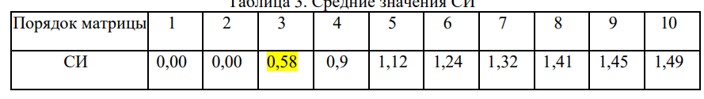

СИ=0
ОС = 0
Значение ОС меньшее 0,10 - считается приемлемым

Критерий z₁ – Удобство

Альтернатива | x₁ | x₂ | x₃ | Собственный вектор | Весовой вектор α_{i}
x₁ | 1 | 3 | 1 | 1,44 | 0,4286
x₂ | $$1/3$$ | 1 | 1/3 | 0,48 | 0,1428
x₃ | 1 | $$3$$ | 1 | 1,44 | 0,4286
Σ | 7/3 | 7 | 7/3 | 3,36 | 1

Элементы собственного вектора:
s₁=$\sqrt[3]{1*3*1}$= 1,44; s₂=$\sqrt[3]{1/3*1*1/3}$= 0,48; s₃=$\sqrt[3]{1*3*1}$= 1,44;
Собственный вектор S = (1,44; 0,48; 1,44)
Σs_{i} = s₁ + s₂ + s₃ = 1,44 + 0,48 + 1,44 = 3,36
Элементы весового вектора : γ_{i} = $\frac{s_{i}}{\sum_{i=1}^{k}{s_{i}}}$
γ₁ = $\frac{1,44}{3,36}$ = 0, 4286; γ₂ = $\frac{0,48}{3,36}$ = 0, 1428; γ₃ = $\frac{1,44}{3,36}$ = 0, 4286;
Положим 𝜈0=$\left(\begin{aligned}1 \\ 1 \\ 1\end{aligned}\right)$
V1 = $\begin{matrix}5 \\ 1,66 \\ 5\end{matrix}$
14,98
4,96
14,98
λ1 = 5

V2 =

Λ2 = 3
44,84
14,8468
44,84

V3 =

Λ3 = $\frac{44,84}{14,98}=2,99$
λk мало отличается от λk‒1, то положим λmax = λk

ИС =0,01/2=0,005
Идеальный случай можно говорить о высокой степени согласованности
СИ =0,58
Индекс стабильности считается допустимым, если ИС составляет не более 10% от СИ
ОС=$\frac{ИС}{СИ}$
ОС=$\frac{0,005}{0,58}=$ 0,009
Значение ОС меньшее 0,10 - считается приемлемым

Критерий z₂ – Современность одежды

Альтернатива | x₁ | x₂ | x₃ | Собственный вектор | Весовой вектор α_{i}
x₁ | 1 | 1/5 | 1/3 | 0,405 | 0,110
x₂ | 5 | 1 | $1$/3 | 1,186 | 0,323
x₃ | 3 | 3 | 1 | 2,080 | 0,567
Σ | 9 | 4,2 | 5/3 | 3,671 | 1

Элементы собственного вектора:
s₁=$\sqrt[3]{1*1/5*1/3}$= 0,405; s₂=$\sqrt[3]{1/3*1*5}$= 1,186; s₃=$\sqrt[3]{3*3*1}$= 2,08;
Собственный вектор S = (0,405; 1,186; 2,080)
Σs_{i} = s₁ + s₂ + s₃ = 0,405 + 1,186 + 2,080 = 3,67
Элементы весового вектора : γ_{i} = $\frac{s_{i}}{\sum_{i=1}^{k}{s_{i}}}$
γ₁ = $\frac{1,44}{3,67}$ = 0, 110; γ₂ = $\frac{0,48}{3,67}$ = 0, 323; γ₃ = $\frac{1,44}{3,67}$ = 0, 567;
Вычислим количественную оценку каждой из альтернатив:
U(x₁) = 0,429 * 1 + 0,110 * 1 = 0,539
U(x₂) =0, 143* 1 + 0, 323* 1 = 0,466
U(x₃) =0,429 * 1 + 0, 567 * 1 = 0,996 -> Max
max(U(x₁), U(x₂), U(x₃)) = max(0,539; 0,466; 0,996) = 0,996-> x₃

Положим 𝜈0=$\left(\begin{aligned}1 \\ 1 \\ 1\end{aligned}\right)$

1,53
6,33
7
_{V1 =}

λ1 = 7

5,106
16,29
30,58
V2 =

Λ2 = 4,37

18,4554
51,9114
94,768

V3 =

Λ3 = 3,1
60,11112
175,4618
305,8684

V4 =

Λ4 = 3,23
196,1401
576,954
1012,587

V5 =

Λ5 = 3,31
645,6847
1891,808
3331,869

V6 =

Λ6 = 3,29

2123,563
6219,748
10944,35
V7 =

Λ7 = 3,28

λk мало отличается от λk‒1, то положим λmax = λk

ИС =0,01/2=0,005
Идеальный случай можно говорить о высокой степени согласованности
СИ =1,32
ОС= ИС/СИ = 0,004
Значение ОС меньшее 0,10 - считается приемлемым

Ответ: наилучшая альтернатива x₃ – лучшая одежда для свидания на катке это спортивный костюм

СППР «Выбор»
Вариант 35.3

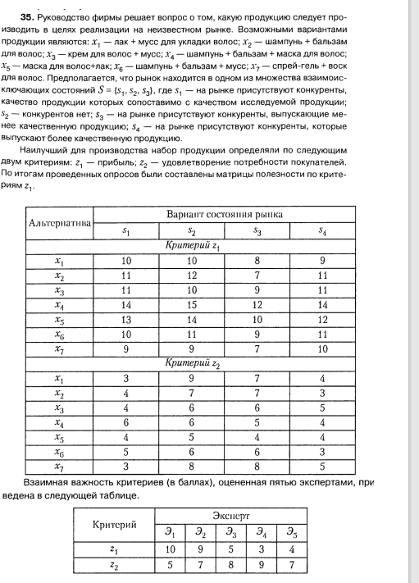

35.3 Условие задачи 35. Оценить с помощью МАИ, какую продукцию следует производить на рынке для состояния рынка S4.
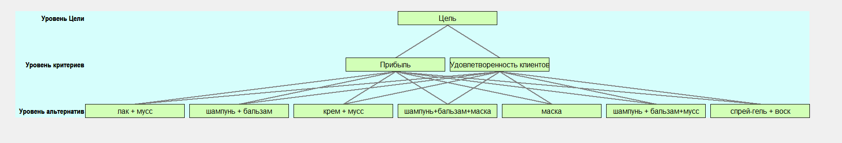

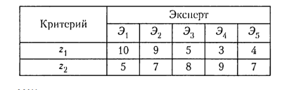
Средние значения: 6,2 ;7,2
И определим веса для каждого из критериев:

$$α_{1}=\frac{6,2}{6,2+7,2}=0,463$$
$$α_{2}=\frac{7,2}{7,2+6,2}=0,537$$

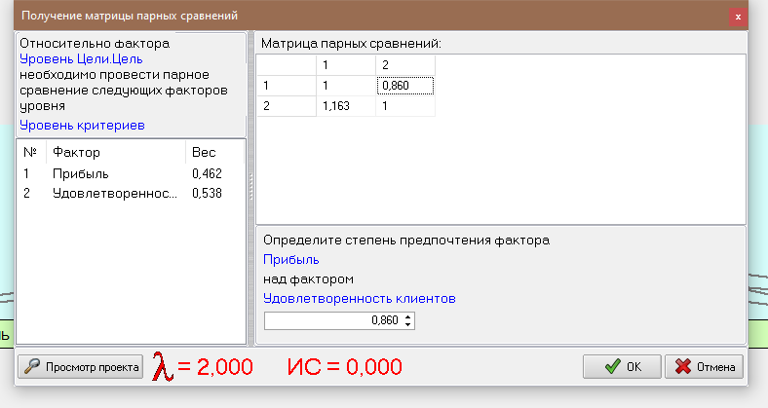
Проводим оценку по критерию «Прибыль»
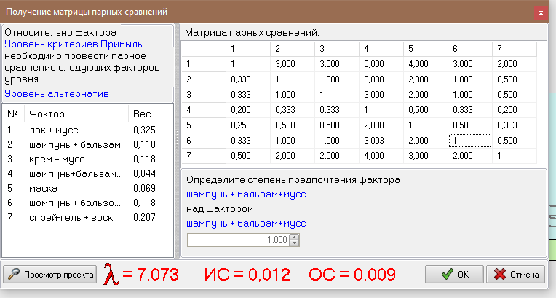
Проводим оценку по критерию «Удовлетворенность клиентов»
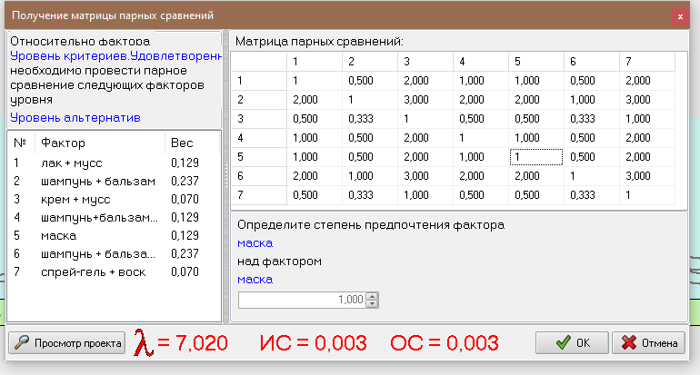

Иерархия: Иерархия1
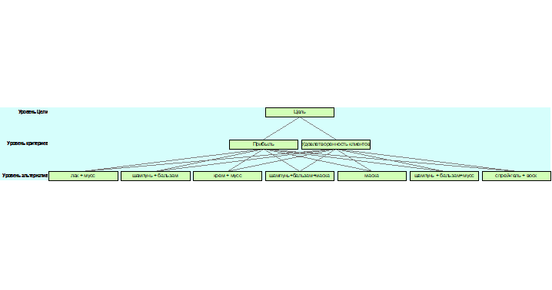
Приоритет: | 0.000
Общая согласованность иерархии: |  | 0.006
Описание иерархии:
(Описание иерархии отсутствует)
Диаграмма результата:
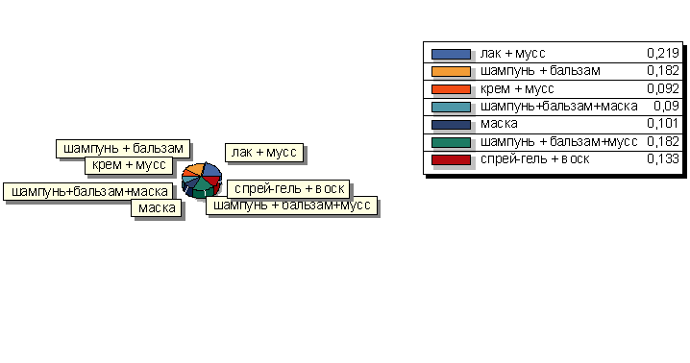
СППР Выбор v7.0.0.507. 01.04.2024 21:19:02. Стр. 2 из 6

Уровень: Уровень Цели
Описание уровня:
(Описание уровня отсутствует)
Узел: Цель
Вес: | 1.000
Описание узла:
(Описание узла отсутствует)
Факторы:
1. | Прибыль
1. | Вес - 0.462
2. | Удовлетворенность клиентов
2. | Вес - 0.538
Матрица парных сравнений:
 |  | 1 | 2
1 |  | 1,000 | 0,860
2 |  | 1,163 | 1,000
λmax = 2,000
ИС = 0,000
ОС = 0,000

Уровень: Уровень критериев
Описание уровня:
(Описание уровня отсутствует)
Узел: Прибыль
Вес: | 0.462
Описание узла:
(Описание узла отсутствует)
Факторы:
1. | лак + мусс
1. | Вес - 0.325
2. | шампунь + бальзам
2. | Вес - 0.118
3. | крем + мусс
3. | Вес - 0.118
4. | шампунь+бальзам+маска
4. | Вес - 0.044
5. | маска
5. | Вес - 0.069
6. | шампунь + бальзам+мусс
6. | Вес - 0.118
СППР Выбор v7.0.0.507. 01.04.2024 21:19:02. Стр. 3 из 6

7. | спрей-гель + воск
7. | Вес - 0.207
Матрица парных сравнений:
 |  | 1 | 2 | 3 | 4 |  | 5 | 6 | 7
1 |  | 1,000 | 3,000 | 3,000 | 5,000 |  | 4,000 | 3,000 | 2,000
2 |  | 0,333 | 1,000 | 1,000 | 3,000 |  | 2,000 | 1,000 | 0,500
3 |  | 0,333 | 1,000 | 1,000 | 3,000 |  | 2,000 | 1,000 | 0,500
4 |  | 0,200 | 0,333 | 0,333 | 1,000 |  | 0,500 | 0,333 | 0,250
5 |  | 0,250 | 0,500 | 0,500 | 2,000 |  | 1,000 | 0,500 | 0,333
6 |  | 0,333 | 1,000 | 1,000 | 3,003 |  | 2,000 | 1,000 | 0,500
7 |  | 0,500 | 2,000 | 2,000 | 4,000 |  | 3,000 | 2,000 | 1,000
λmax = 7,073
ИС = 0,012
ОС = 0,009

Узел: Удовлетворенность клиентов
Вес: | 0.538
Описание узла:
(Описание узла отсутствует)
Факторы:
1. | лак + мусс
1. | Вес - 0.129
2. | шампунь + бальзам
2. | Вес - 0.237
3. | крем + мусс
3. | Вес - 0.070
4. | шампунь+бальзам+маска
4. | Вес - 0.129
5. | маска
5. | Вес - 0.129
6. | шампунь + бальзам+мусс
6. | Вес - 0.237
7. | спрей-гель + воск
7. | Вес - 0.070
Матрица парных сравнений:
 |  | 1 | 2 | 3 | 4 |  | 5 | 6 | 7
1 |  | 1,000 | 0,500 | 2,000 | 1,000 |  | 1,000 | 0,500 | 2,000
2 |  | 2,000 | 1,000 | 3,000 | 2,000 |  | 2,000 | 1,000 | 3,000
3 |  | 0,500 | 0,333 | 1,000 | 0,500 |  | 0,500 | 0,333 | 1,000
4 |  | 1,000 | 0,500 | 2,000 | 1,000 |  | 1,000 | 0,500 | 2,000
5 |  | 1,000 | 0,500 | 2,000 | 1,000 |  | 1,000 | 0,500 | 2,000
6 |  | 2,000 | 1,000 | 3,000 | 2,000 |  | 2,000 | 1,000 | 3,000
7 |  | 0,500 | 0,333 | 1,000 | 0,500 |  | 0,500 | 0,333 | 1,000
λmax = 7,020
ИС = 0,003
ОС = 0,003

СППР Выбор v7.0.0.507. 01.04.2024 21:19:02. Стр. 4 из 6

Уровень: Уровень альтернатив
Описание уровня:
(Описание уровня отсутствует)
Узел: лак + мусс
Вес: | 0.219
Описание узла:
(Описание узла отсутствует)
Узел: шампунь + бальзам
Вес: | 0.182
Описание узла:
(Описание узла отсутствует)
Узел: крем + мусс
Вес: | 0.092
Описание узла:
(Описание узла отсутствует)
Узел: шампунь+бальзам+маска
Вес: | 0.090
Описание узла:
(Описание узла отсутствует)
Узел: маска
Вес: | 0.101
Описание узла:
(Описание узла отсутствует)
Узел: шампунь + бальзам+мусс
Вес: | 0.182
Описание узла:
(Описание узла отсутствует)
Узел: спрей-гель + воск
Вес: | 0.133
Описание узла:
(Описание узла отсутствует)
СППР Выбор v7.0.0.507. 01.04.2024 21:19:02. Стр. 5 из 6

Общие результаты
Иерархия: Иерархия1
Приоритет: |  | 0.000
Общая согласованность иерархии: |  |  | 0.006
Альтернативы:
1. | лак + мусс
1. | Вес - 0.219
2. | шампунь + бальзам
2. | Вес - 0.182
3. | крем + мусс
3. | Вес - 0.092
4. | шампунь+бальзам+маска
4. | Вес - 0.090
5. | маска
5. | Вес - 0.101
6. | шампунь + бальзам+мусс
6. | Вес - 0.182
7. | спрей-гель + воск
7. | Вес - 0.133
СППР Выбор v7.0.0.507. 01.04.2024 21:19:02. Стр. 6 из 6

Ответ: Наиболее выгодной продукцией для выхода на неизвестный рынок будет лак и мусс(x1)

Метод «ELECTRE»

Вариант 37.3
Оценить с помощью МАИ, какую продукцию следует производить на рынке для состояния рынка S₄.

Оценка альтернатив по критериям z1, z2
Альтернатива | Критерий
Альтернатива | Z1 | Z2
X1 | 11 | 6
X2 | 9 | 3
X3 | 11 | 7
X4 | 12 | 6
X5 | 13 | 6
X6 | 9 | 8
X7 | 4 | 7

а1 = 1 + 4/10 + 6/8 +1= 3,15
a2 = 4/9 + 1+ 1 + 7/10 = 3,14
Веса критериев а1=3,15, а2=3,14, L1=10, L2=10
Гипотеза о превосходства Ха над Хб
 | x1 | x2 | x3 | x4 | x5 | x6 | x7
x1 | - | {+,+} | {=,-} | {-,=} | {-,=} | {+,-} | {+,-}
x2 | {-,-} | - | {-,-} | {-,-} | {-,-} | {=,-} | {+,-}
x3 | {=,+} | {+,+} | - | {-,+} | {-,+} | {+,-} | {+,=}
x4 | {+,=} | {+,+} | {+,-} | - | {-,=} | {+,-} | {+,-}
x5 | {+,=} | {+,+} | {+,-} | {+,=} | - | {+,-} | {+,-}
x6 | {-,+} | {=,+} | {-,+} | {-,+} | {-,+} | - | {+,+}
x7 | {-,+} | {-,+} | {-,=} | {-,+} | {-,+} | {-,-} | -

Значения индексов согласия
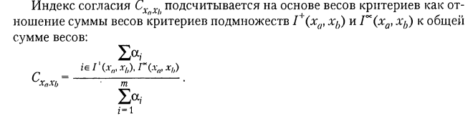
$$C_{13}=\frac{1}{2}=0,5$$
$$C_{51}=\frac{2}{2}=1$$

 | x1 | x2 | x3 | x4 | x5 | x6 | x7
x1 | - | 1 | 1/2 | 1/2 | 1/2 | 1/2 | 1/2
x2 | 0 | - | 0 | 0 | 0 | 1/2 | 1/2
x3 | 1 | 1 | - | 1/2 | 1/2 | 1/2 | 1
x4 | 1 | 1 | 1/2 | - | 1/2 | 1/2 | 1/2
x5 | 1 | 1 | 1/2 | 1 | - | 1/2 | 1/2
x6 | 1/2 | 1 | 1/2 | 1/2 | 1/2 | - | 1
x7 | 1/2 | 1/2 | 1/2 | 1/2 | 1/2 | 0 | -

Значения индексов несогласия
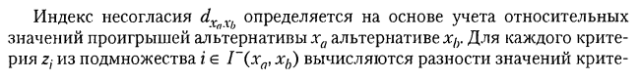
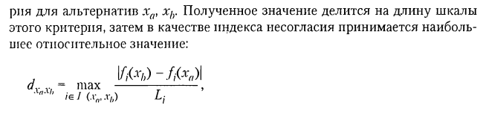
$$d_{17}=\max\left\{\frac{1}{10};\frac{7}{10}\right\}=\frac{7}{10}$$
$$d_{57}=\max\left\{\frac{1}{10};\frac{9}{10}\right\}=\frac{9}{10}$$

 | x1 | x2 | x3 | x4 | x5 | x6 | x7
x1 | - | 0 | 1/10 | 1/10 | 2/10 | 2/10 | 7/10
x2 | 0 | - | 4/10 | 3/10 | 4/10 | 5/10 | 5/10
x3 | 0 | 0 | - | 1/10 | 2/10 | 2/10 | 0
x4 | 0 | 0 | 1/10 | - | 1/10 | 3/10 | 8/10
x5 | 0 | 0 | 2/10 | 0 | - | 4/10 | 9/10
x6 | 2/10 | 0 | 2/10 | 3/10 | 4/10 | - | 0
x7 | 7/10 | 5/10 | 7/10 | 8/10 | 9/10 | 5/10 | -

Шаг 2: зададим уровни согласия и несогласия (пороговые значения)
$C_{1}≥1$ $d_{1}≤\frac{1}{10}$
Так как
$С_{31}=1$ $d_{31}=0$
$С_{41}=1$ $d_{41}=0$
$С_{51}=1$ $d_{51}=0$
$С_{62}=1$ $d_{62}=0$
$С_{12}=1$ $d_{12}=0$
Альтернативы $х_{1},х_{3},х_{4},х_{5},х_{6}$ доминируемые
Шаг 3: из множества альтернатив удаляются доминируемые ($х_{1},х_{3},х_{4},х_{5},х_{6}$ ).
Шаг 4: вводятся новые пороговые значения
$$C_{2}≤C_{1}=1$$
$$d_{2}≥d_{1}=\frac{2}{10}$$
$С_{12}=1$ $d_{12}=0$
Так как
$С_{26}=\frac{1}{2}$ $d_{26}=\frac{5}{10}$
Альтернатива $х_{1}$ доминируемая
Шаг 5: Из множества альтернатив удаляются доминируемые ($х_{1})$. Оставшиеся альтернативы несравнимые или доминирующие
ЛПР необходимо принять решение в пользу альтернативы $х_{7}$, т.е. информационная система «Ренессанс» является лучшей
Альтернативы можно упорядочить: $х_{7}≻х_{2}≻х_{1},х_{3},х_{4},х_{5},х_{6}$

